压测数据报告

## 业务场景

主要业务场景为6个对外接口

* 1. **登陆**

登陆业务流程

获取短信验证码接口

获取白名单token---验证账号白名单---发送信息验证码

用户登录接口

验证短信验证码---调用登陆接口---返回登陆结果（token）

* 1. **获取应用列表**

获取应用列表接口流程

查询数据库获取已上架应用列表---返回应用信息

* 1. **修改用户信息**

修改用户接口流程

通过登陆获取token及新的用户信息（昵称，头像）请求接口---验证token及数据 --- 请求修改用户信息接口 --- 返回修改结果

* 1. **单点登录（获取用户信息）**

单点登陆接口流程

通过登陆获取token信息请求接口 --- 验证token --- redis获取用户信息 --- 返回用户信息

* 1. **获取用户二维码**

获取用户二维码接口流程

通过登陆获取token信息请求接口 --- 验证token --- redis获取用户信息 --- 请求获取二维码接口 --- 返回用户二维码地址

## 压测结果

**500并发、20ip、10分钟、15万参数化**

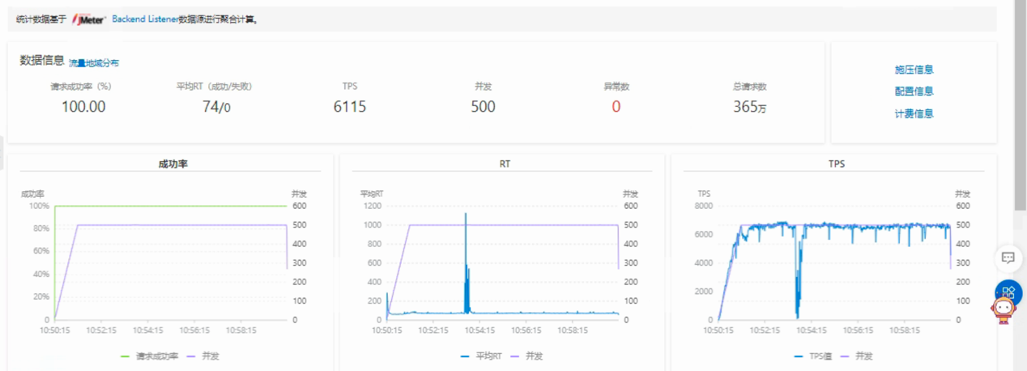

**Tps：6115**

**Error：0**

**RT：74ms**

**接口列表图**

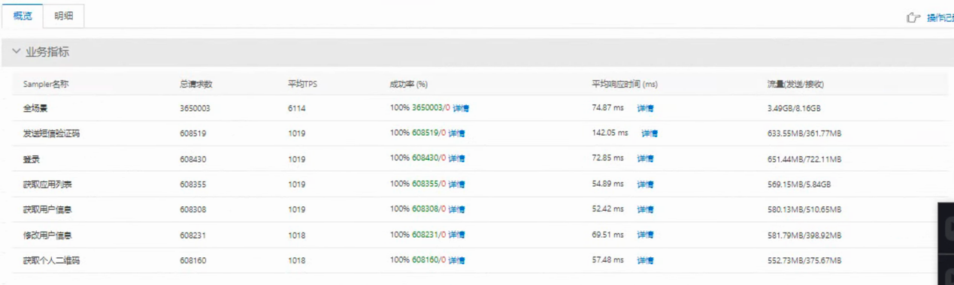

**800并发、20ip、10分钟、15万参数化**

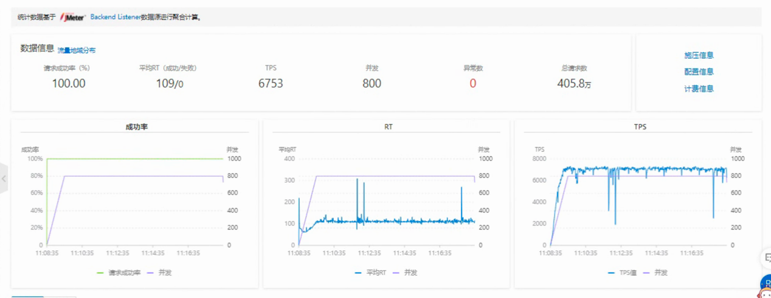

**Tps：6753**

**Error：0**

**RT：109ms**

**接口列表图**

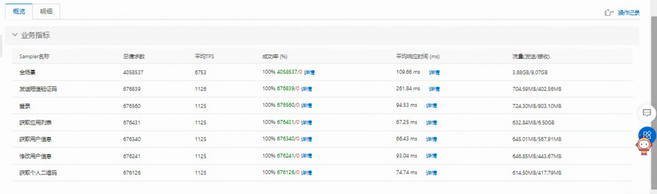

**2000并发、40ip、10分钟、15万参数化**

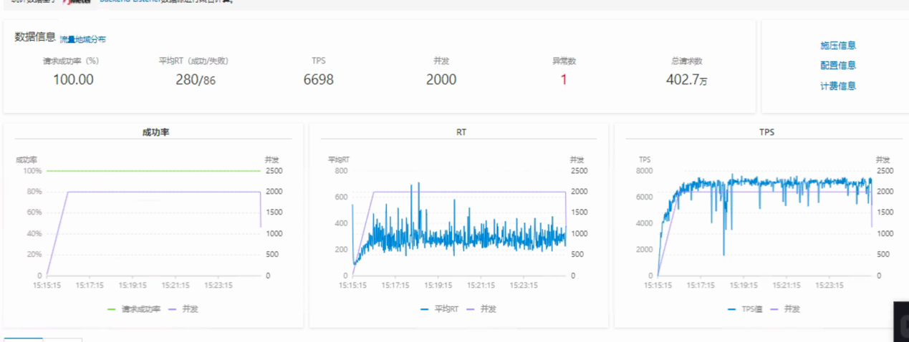

**Tps：6698**

**Error：1**

**RT：280ms**

**接口列表**

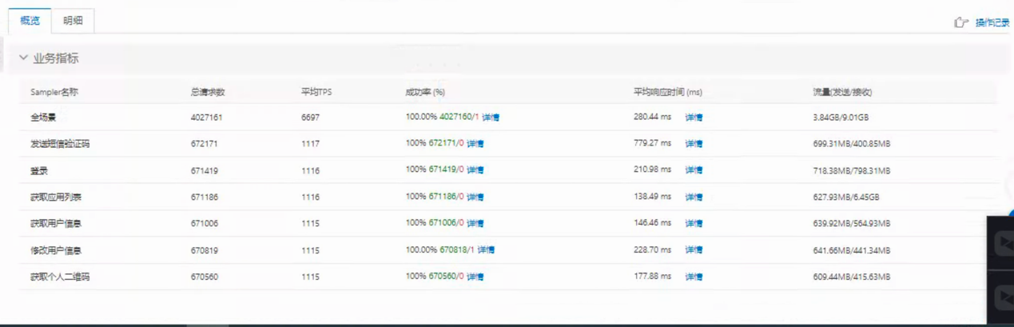

**Tps：每秒处理事务数**

**RT：平均处理时间**

## 与相关专业人士沟通初步评价

**就目前压测数据，暂时没有程序及服务器（单个应用服务器环境）优化调优的必要。如需要可增加服务器硬件扩展。**

**。**